**经信局审核入库企业操作手册**

**专**

**项**

**贷**

湖北省投资引导基金有限公司

2025年06月

目录

一、 企业白名单入库申请 3

二、 入库企业审核 6

三、 企业白名单管理 11

# 企业白名单入库申请

①专项贷平台可以通过两个入口进入“白名单入库申请”，详细如下：

方式一：点击首页【“白名单”入库申请】。



②方式二：进入【企业空间】，点击【“白名单”入库申请】。

白名单入库申请页面填写申请内容：企业名称和统一社会信用代码，自动识别带入。注册资本（万元）、经营地址、联系人、职务、联系电话、企业类型（可多选）、‘51020’先进制造业集群对应领域、研发创新项目内容、研发创新项目贷款需求、技术改造项目内容、技术改造项目总投资、技术改造项目贷款需求、所在市区（到县）、推荐渠道（非必填）。填写完成后，点击【保存】，入库申请成功。显示审核状态为【待审核】，其他字段均不可修改。

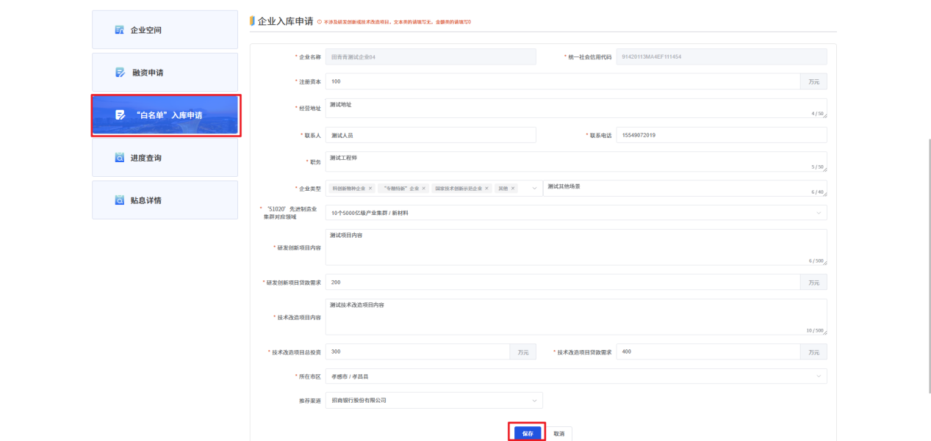

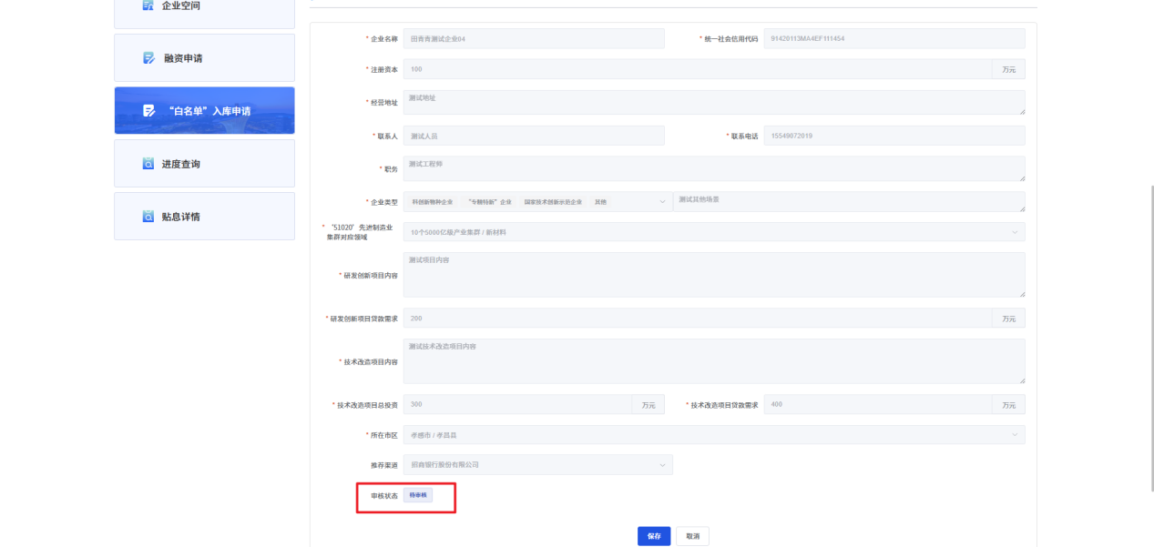

③若市经信局审核不通过，显示审核状态为【审核不通过】，可以看到退回原因。退回的只能看到最后一次市退回的原因。除企业名称、统一信用代码、所在市区的字段不能修改，其他字段均可修改后再次提交。

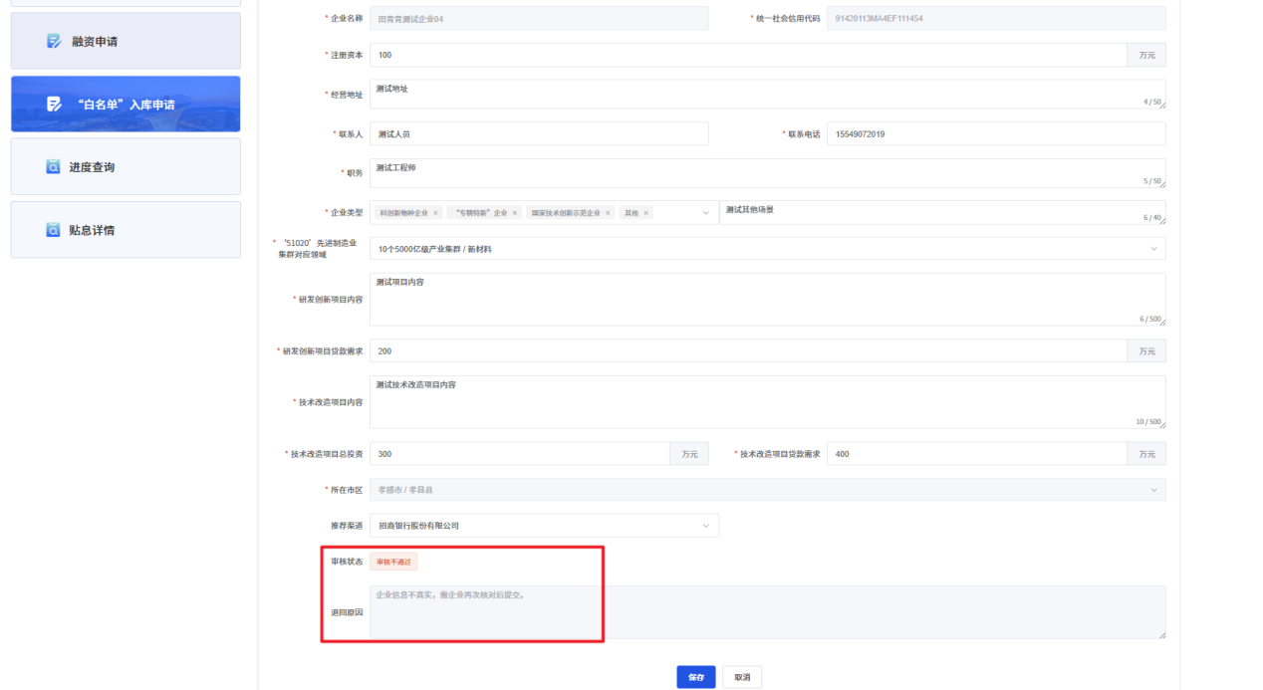

④若市经信局审核通过，显示审核状态为【审核中】。

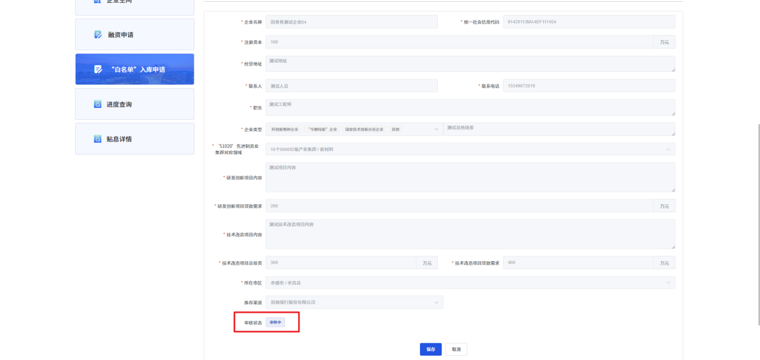

⑤若省经信局审核通过，进入到“白名单”入库申请，提示【已入库、请勿重复填写】。

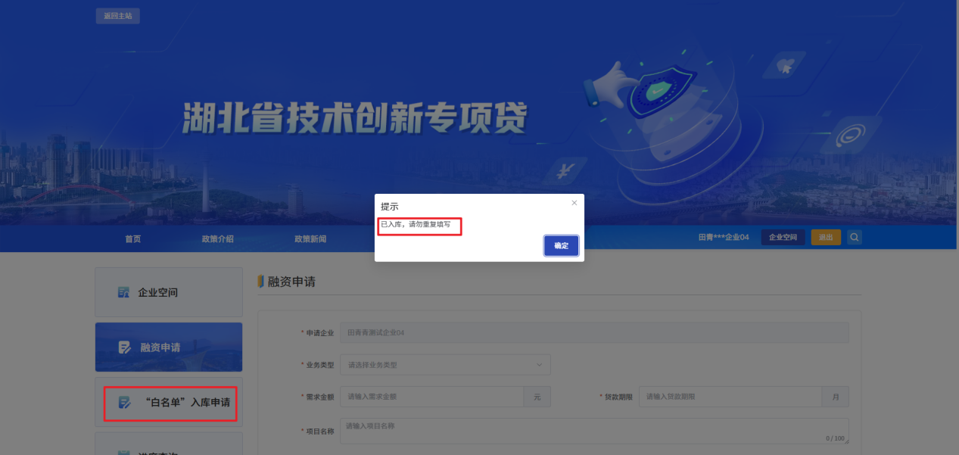

# 入库企业审核

**1.市州经信局初审**

①在企业端企业入库申请成功后，进入运营机构系统，登录对应的市州经信局的账号，点击【企业管理】-【入库企业审核】进入到审核页面，默认看到市州下的全部申请单，切换至【待办】，可以查看到待市州审核的申请单，勾选需要审核的申请单，点击【审核】，即可看到企业申请时填写的详细基础信息，点击【通过】或【退回】按钮，对企业入库申请的申请单进行审核。

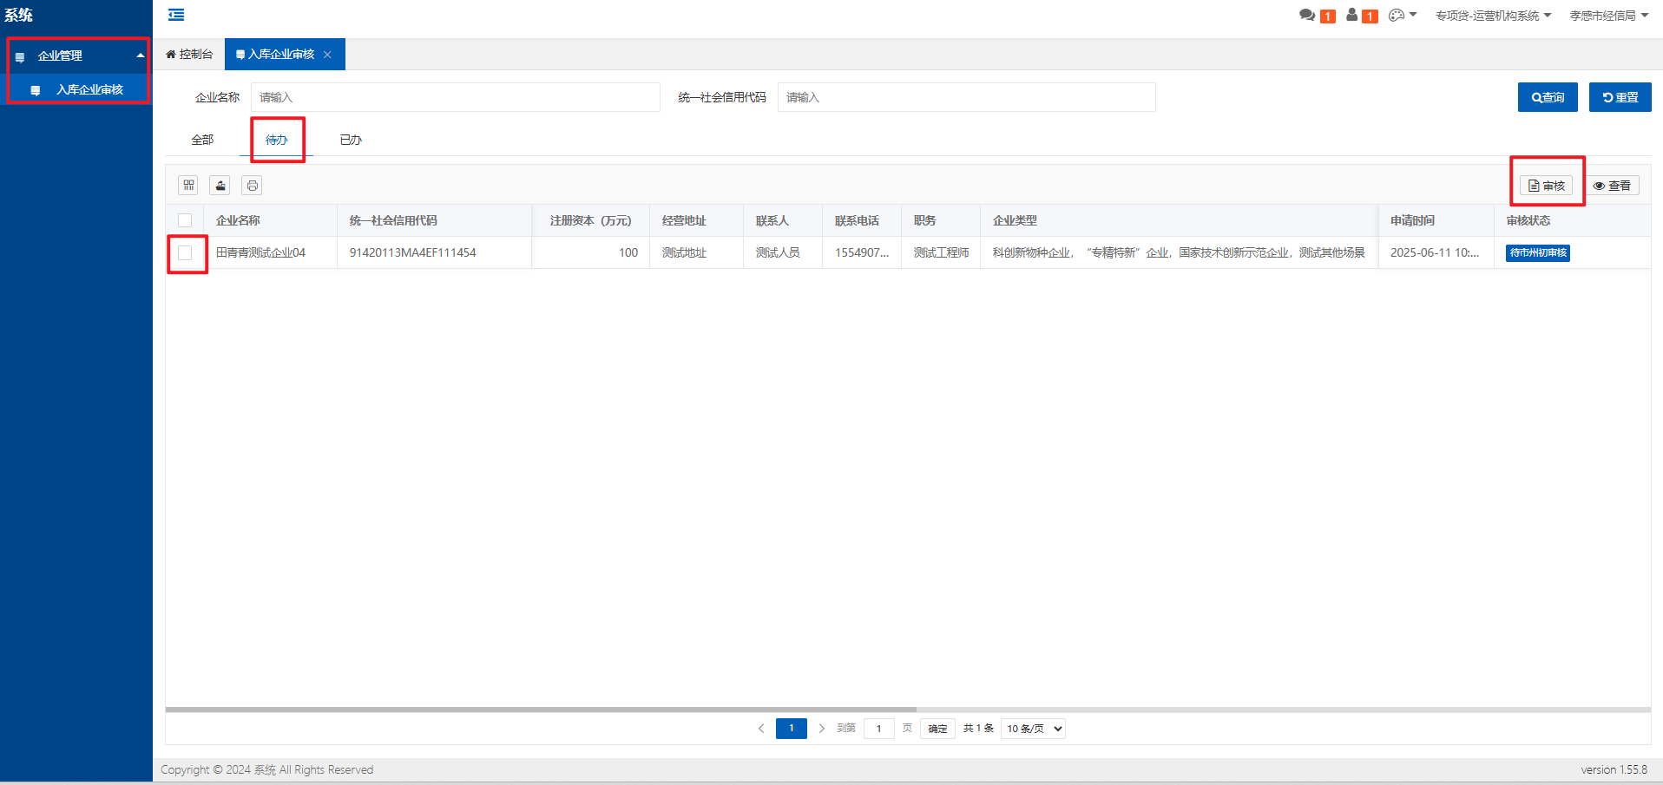

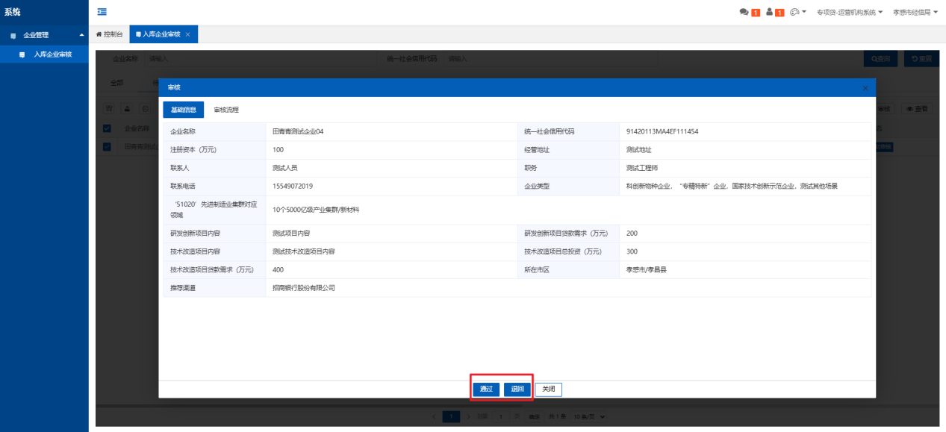

②若点击【退回】，填写退回原因（必填），返回到列表，切换到【已办】页签，查看审核状态为【市州审核不通过待企业修改】

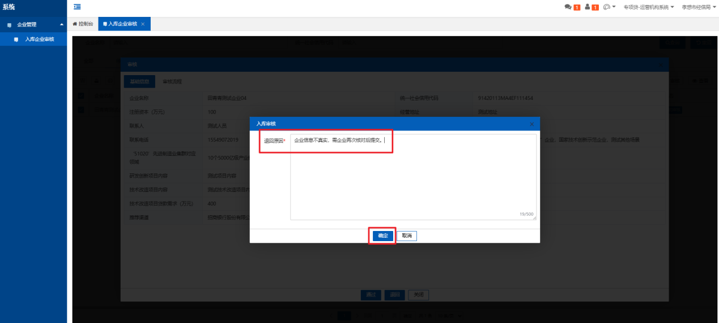

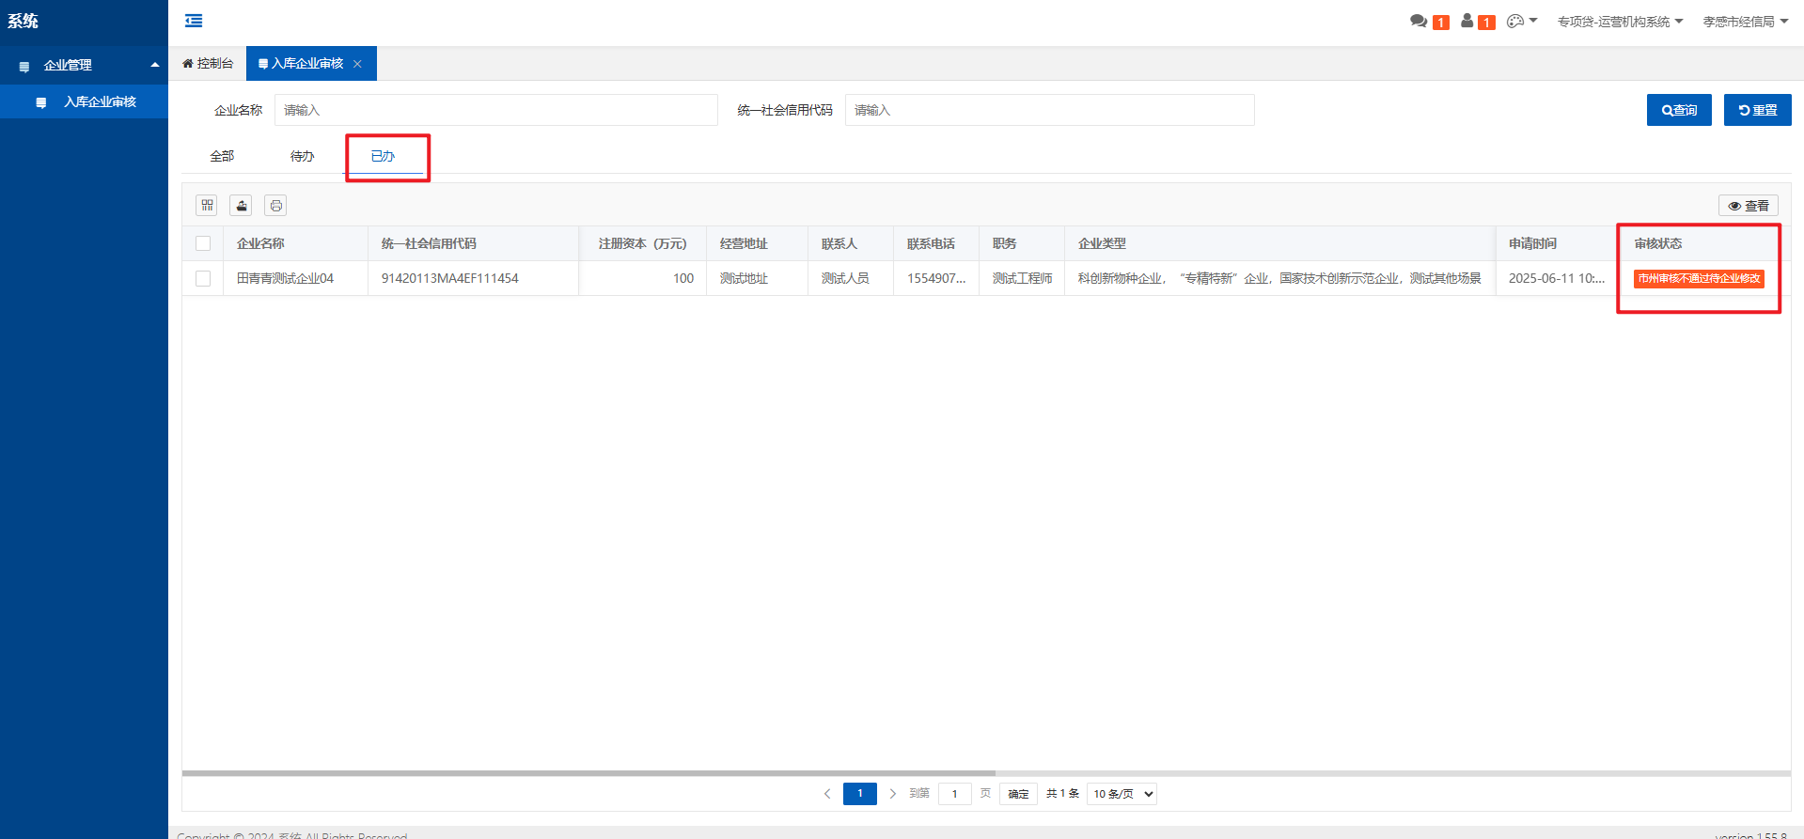

③若点击【通过】，通过意见非必填，返回到列表，切换到【已办】页签，查看审核状态为【市州审核通过待省级复审】。

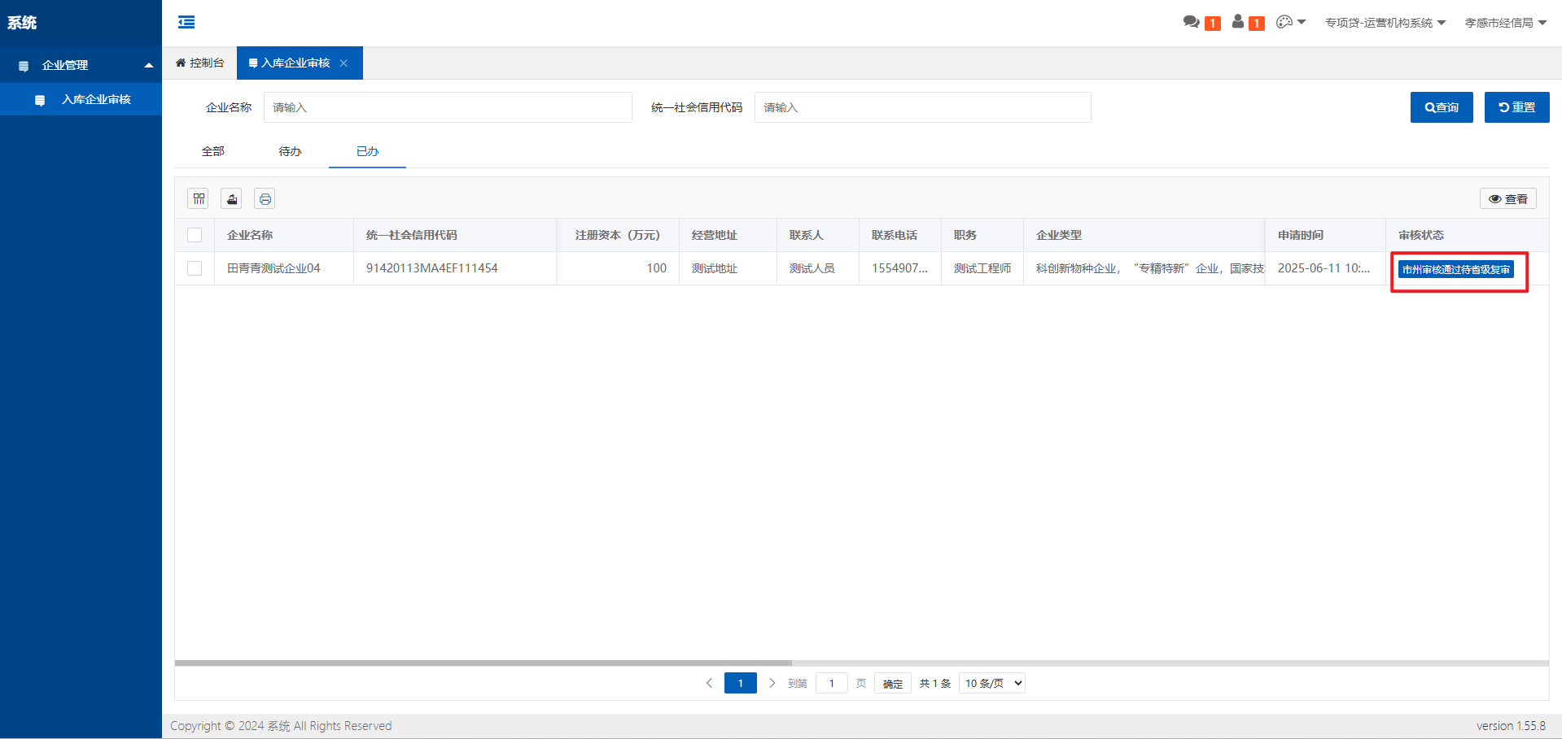

④若点击【查看】，可以看到审核单位、审核时间、历史审核的结果和审核意见。

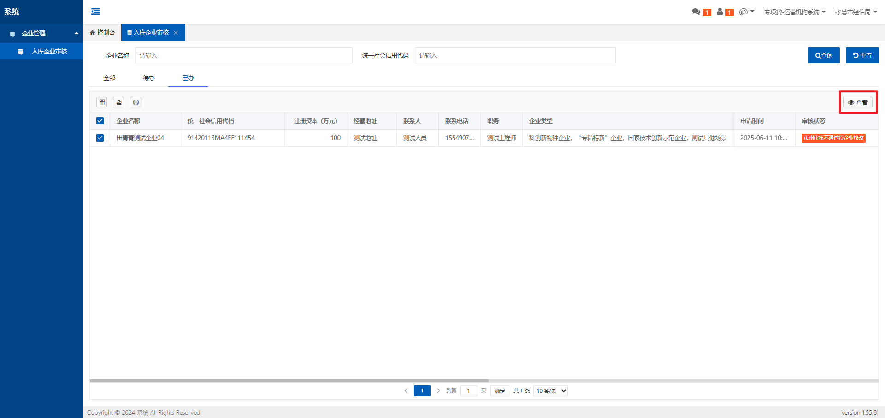

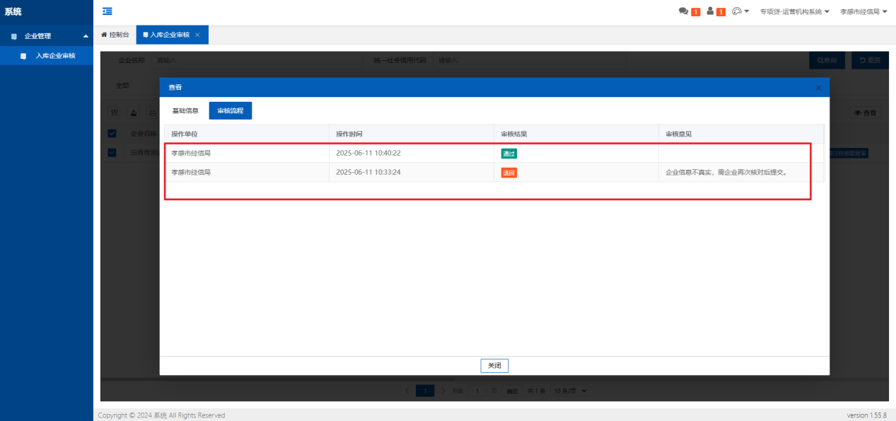

⑤导出所有市州下企业入库申请的数据

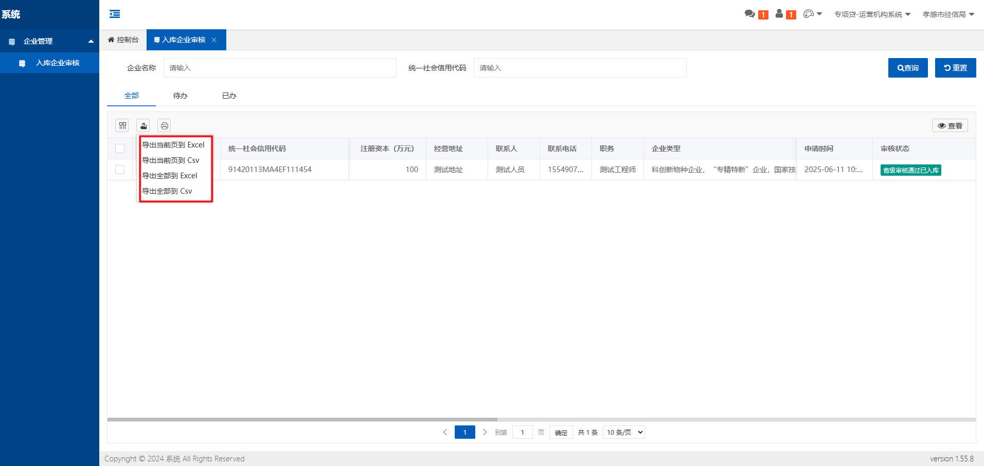

1. **省经信厅复审**

①在企业端企业入库申请成功后，进入运营机构系统，登录对应的省经信厅的账号，点击【企业管理】-【入库企业审核】进入到审核页面，默认看到省级下的全部申请单，切换至【待办】，可以查看到待审核的申请单，勾选需要审核的申请单，点击【审核】，即可看到企业申请时填写的详细基础信息，点击【通过】或【退回】按钮，对市经信局已审核通过的申请单进行审核。

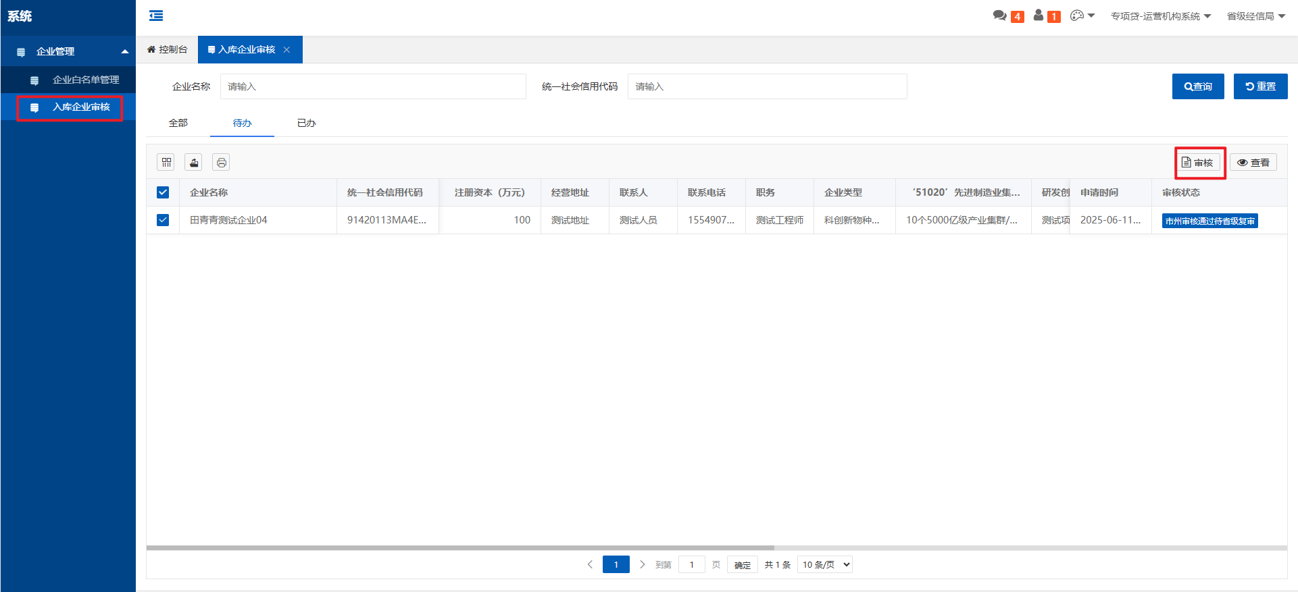

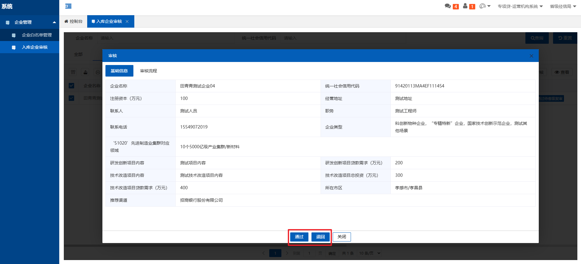

②若点击【退回】，填写退回原因（必填），返回到列表，切换到【已办】页签，查看审核状态为【省级审核不通过待市州重审】，退回到市州重新审核。

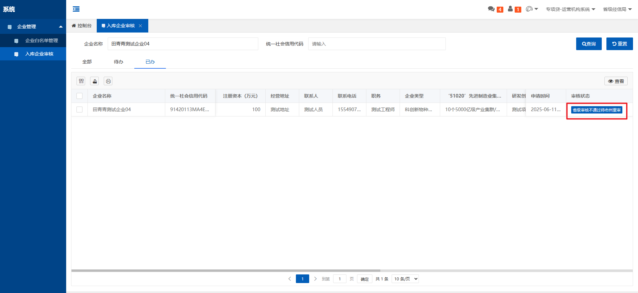

③若点击【通过】，通过意见非必填，返回到列表，切换到【已办】页签，查看审核状态为【省级审核通过已入库】。

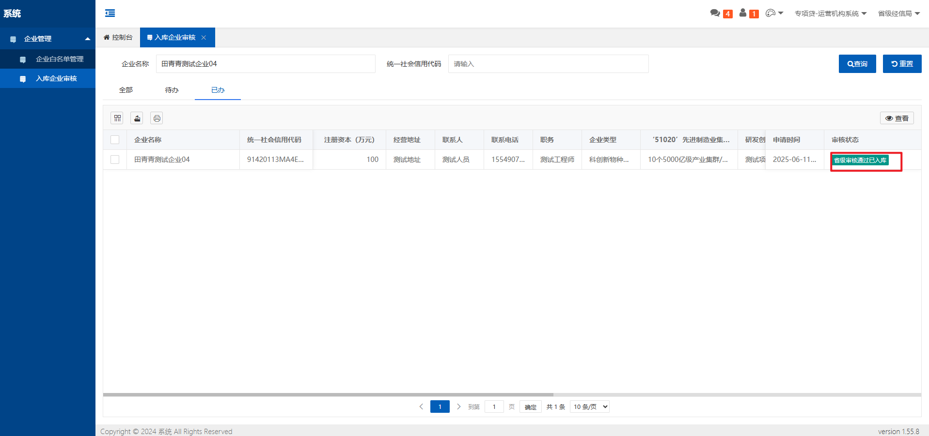

④导出所有省级下企业入库申请的数据

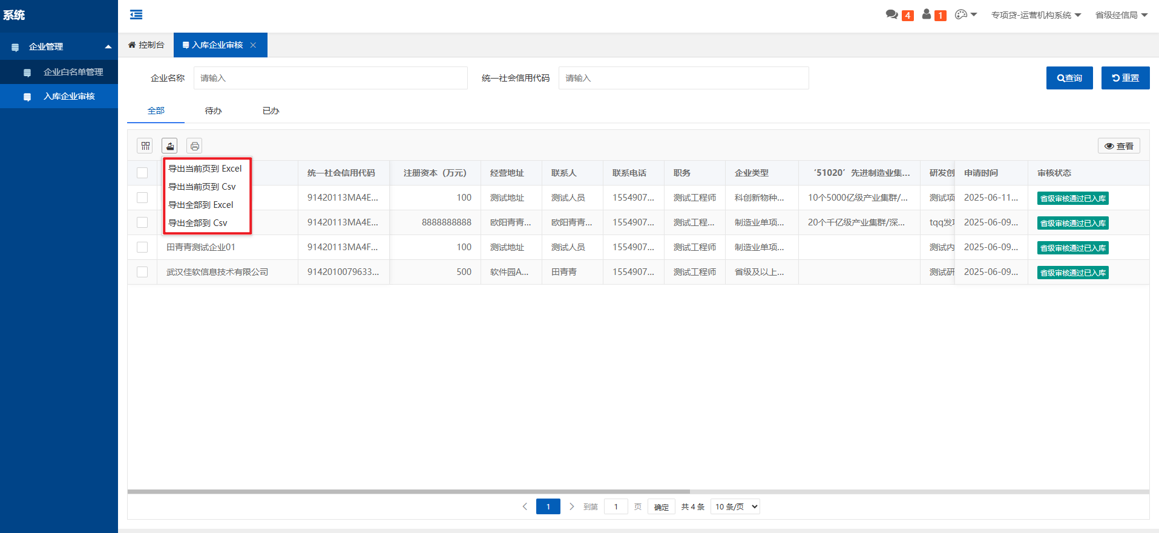

# 企业白名单管理

①点击【企业白名单管理】，进入企业白名单管理页面，可以看到线下导入和线上审核通过的企业。

